Vývojový kit TinyLab

Aktivita 5.3

*Je 15. dubna 1912. Jsi radistou na palubě Titaniku. Právě jsi se srazil s ledovou krou a potřebuješ zavolat pomoc. Vyšli nouzový signál SOS stiskem tlačítka.*

Aktivita 5.3

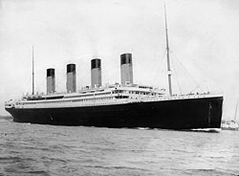

Obrázek 1 - Titanik, zdroj: https://cs.wikipedia.org/wiki/Titanic

●●● ▬ ▬ ▬ ●●●

Morseova abeceda

